# 使用AI理解需求
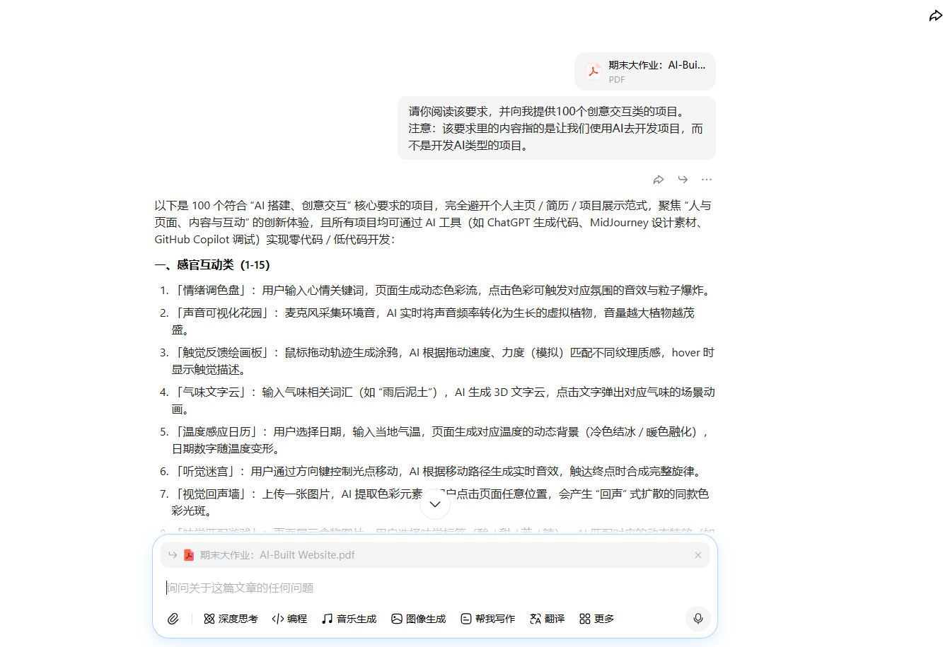
首先将作业内容交给豆包，让它为我提供一些项目供我选择，最后选择 “声音可视化花园” 和 “温度感应日历” 结合为一个项目。

# 编写需求
该项目使用 KiroAI 编辑器中的 Claude Opus 4.5模型进行开发。
首先创建 “要求.txt”，在里面编写好需求，然后发送给AI。
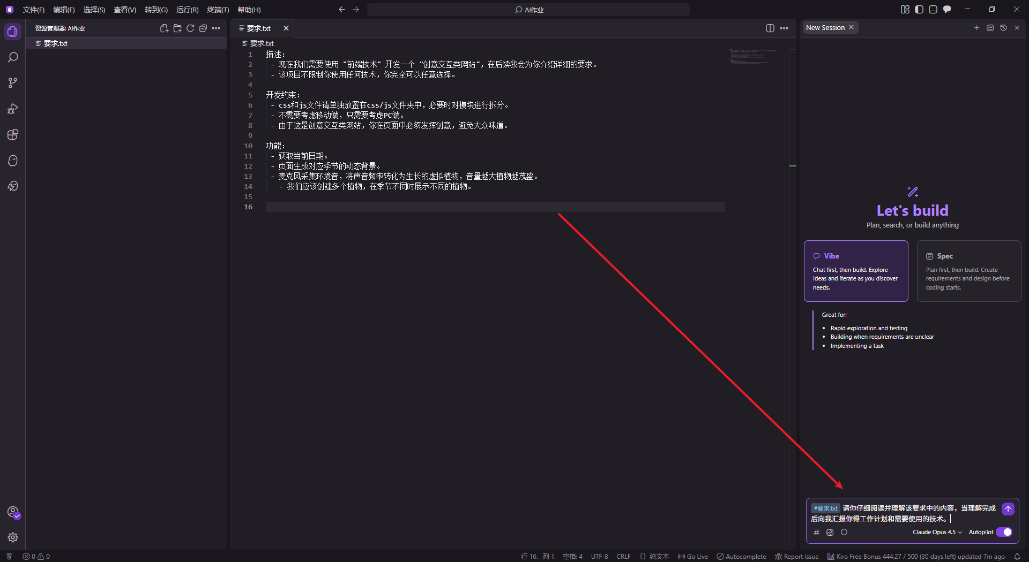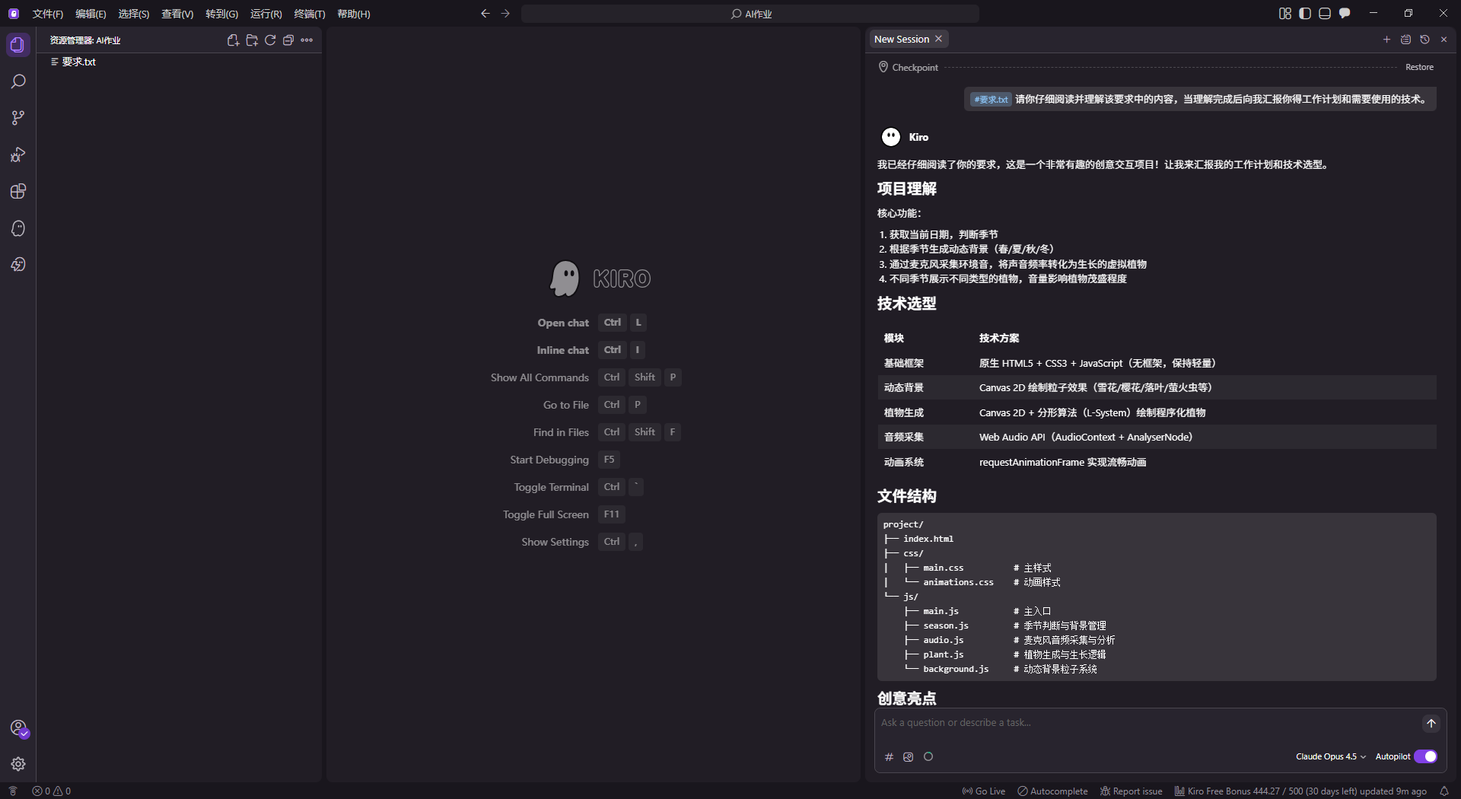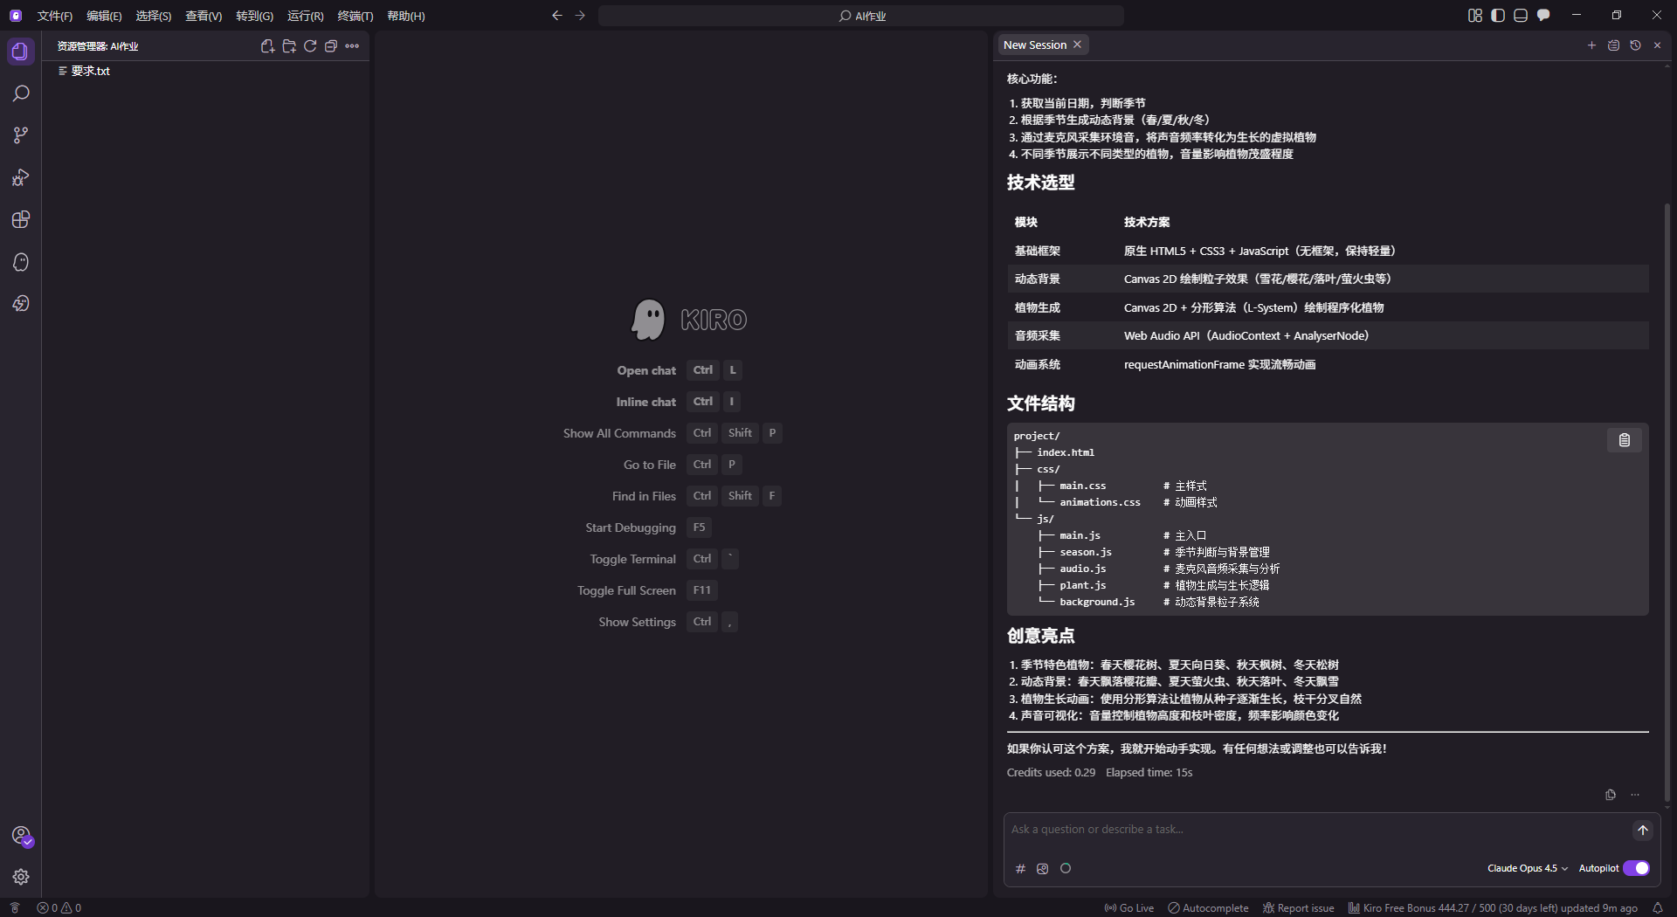
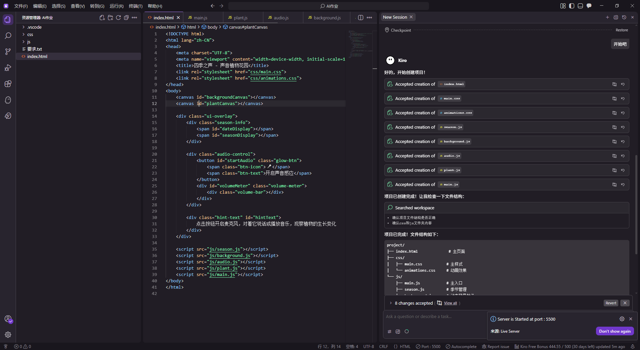
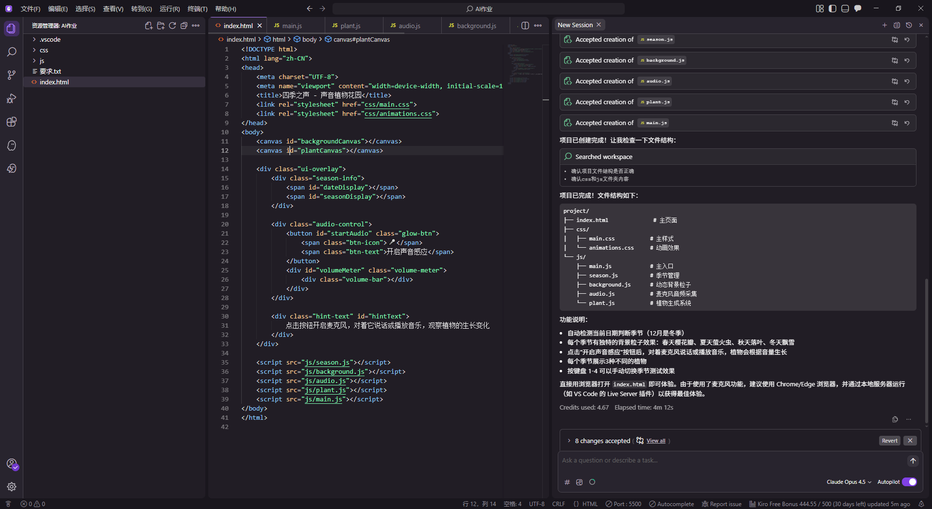

# 开发完成
通过键盘输入 1 - 4 可以展示不同的效果。
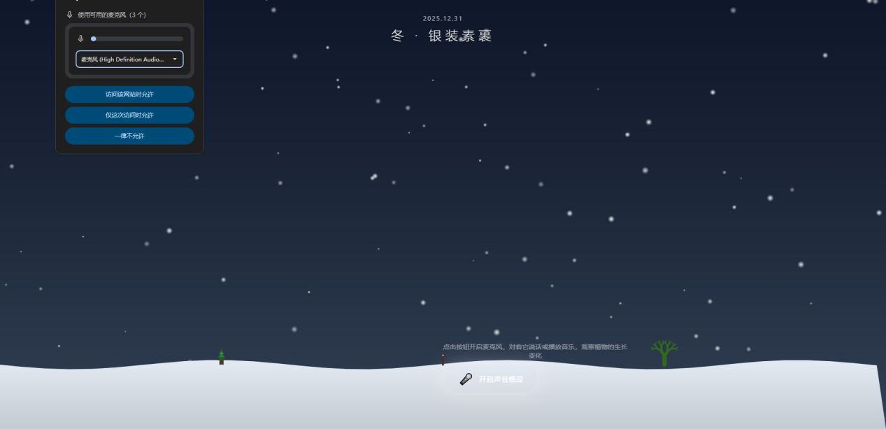


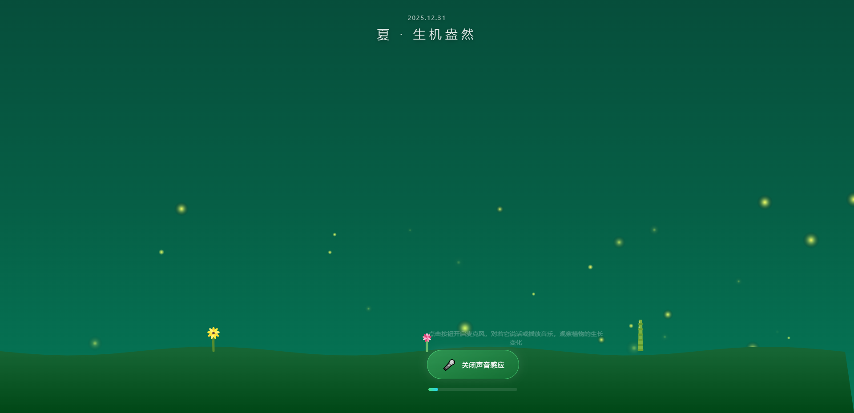

# 优化
- 当前版本的按钮在这里显得很不美观，我们需要去调整位置。
- 调节麦克风的倍率，更直观的看到植物的生长效果。

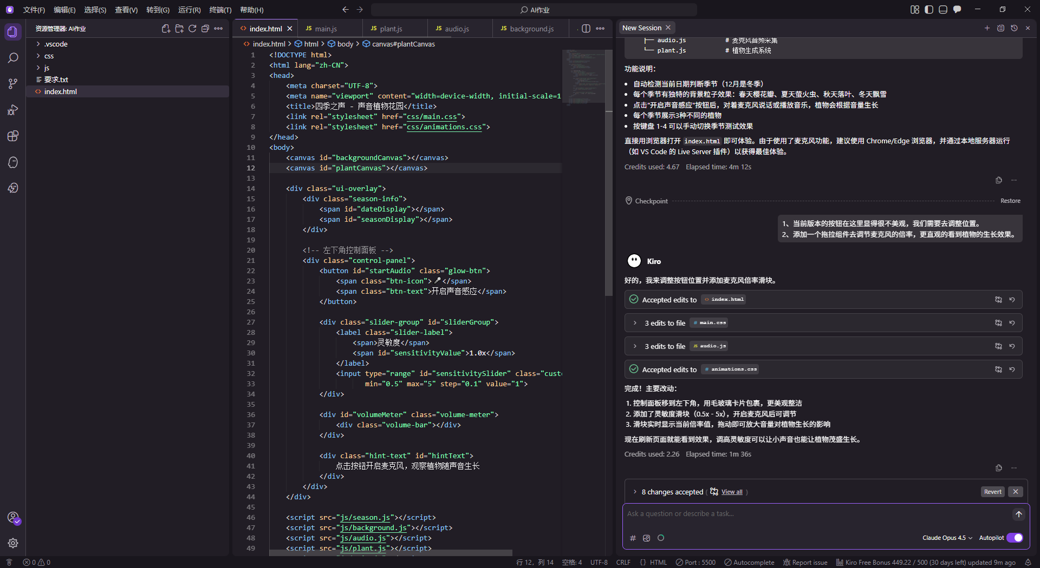
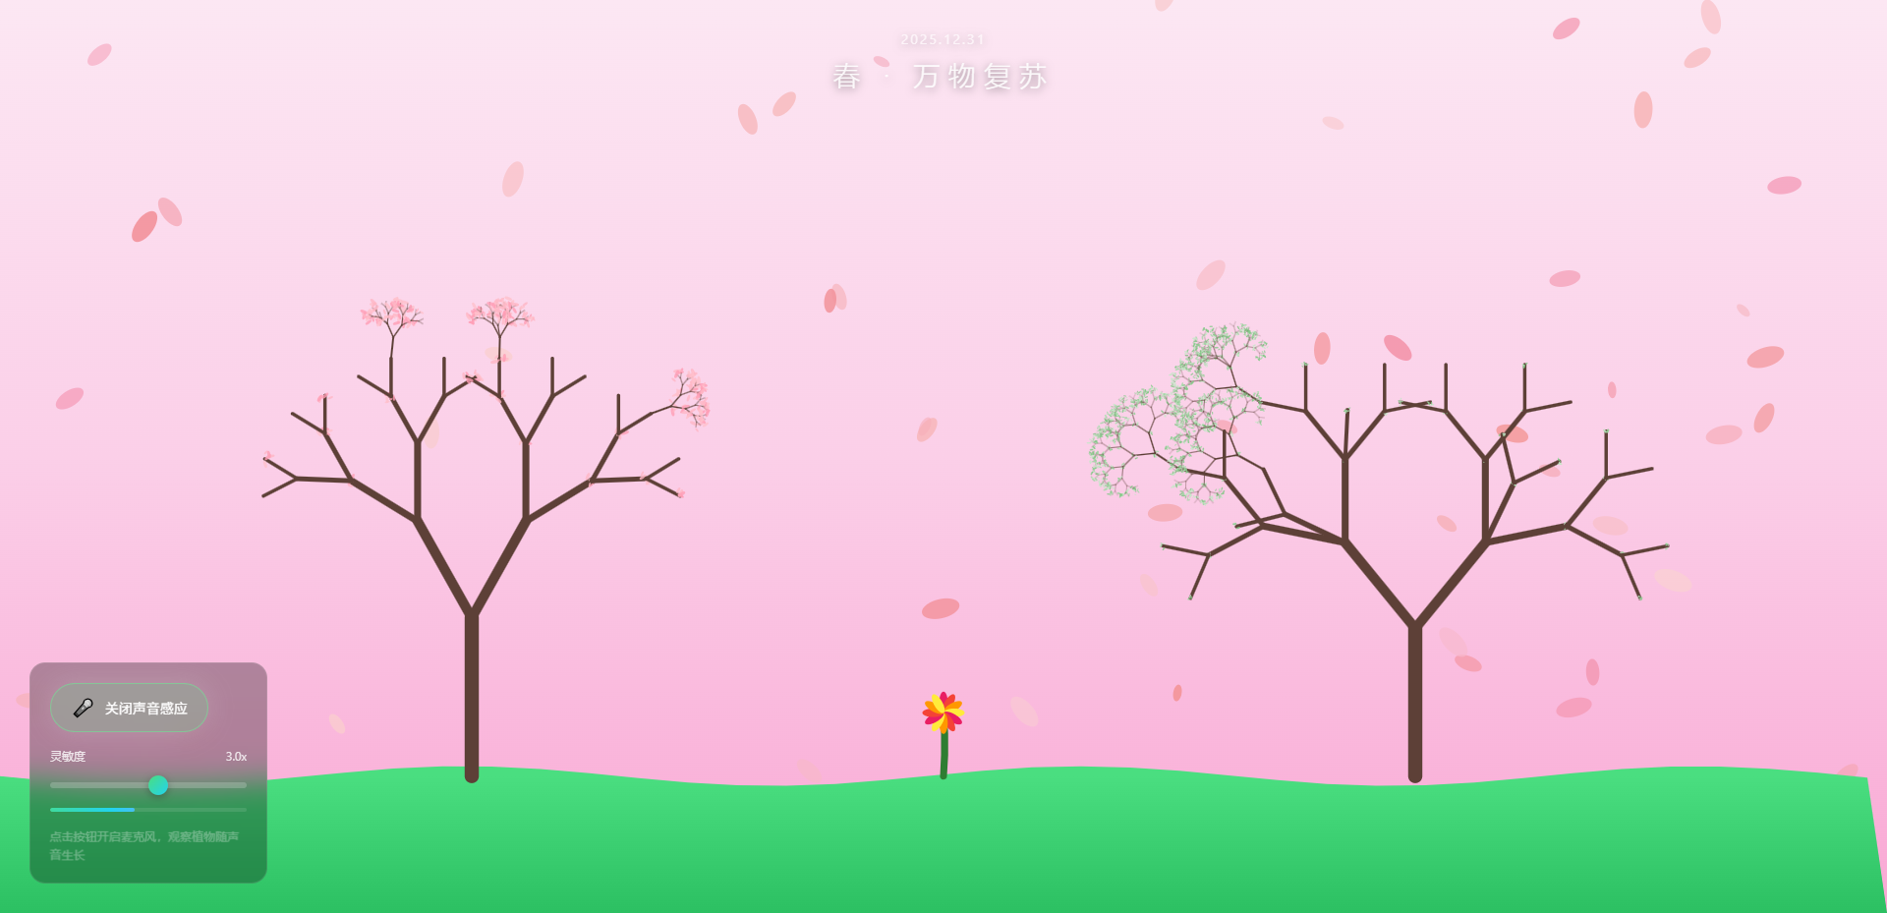

# 修复Bug
当树叶展示出来之后，树叶有闪烁效果。
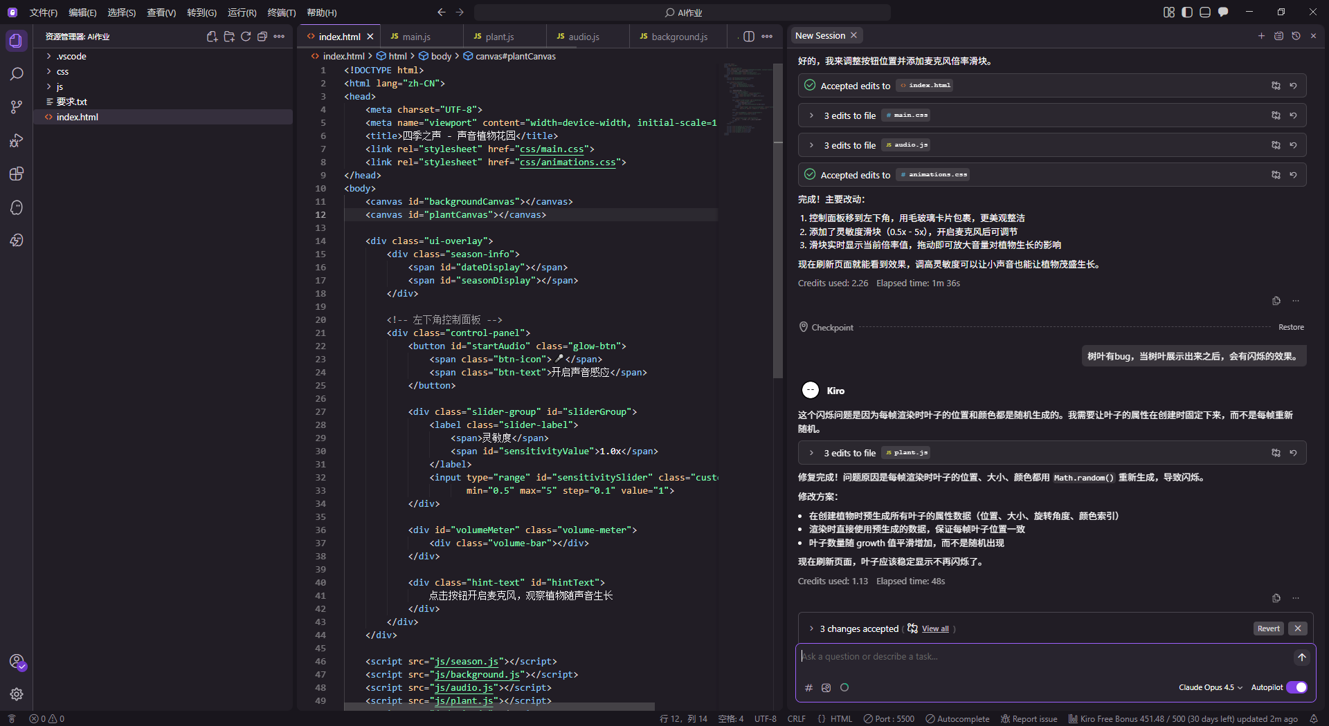
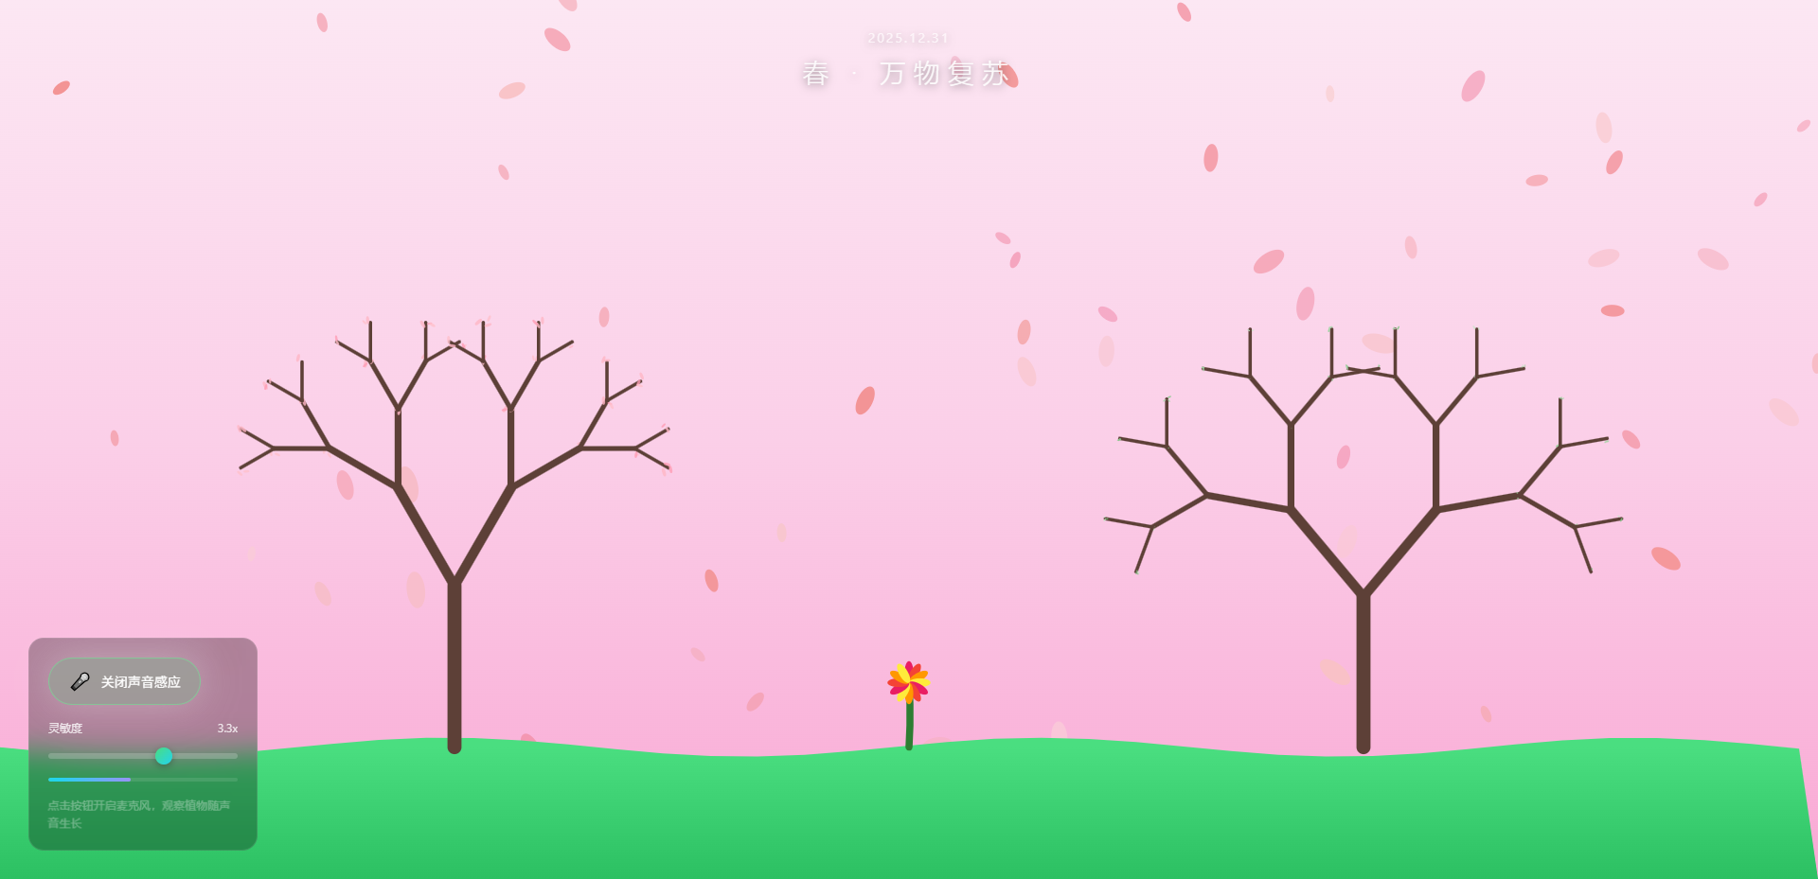

# 继续优化
当前叶子很难看，优化叶子的效果。
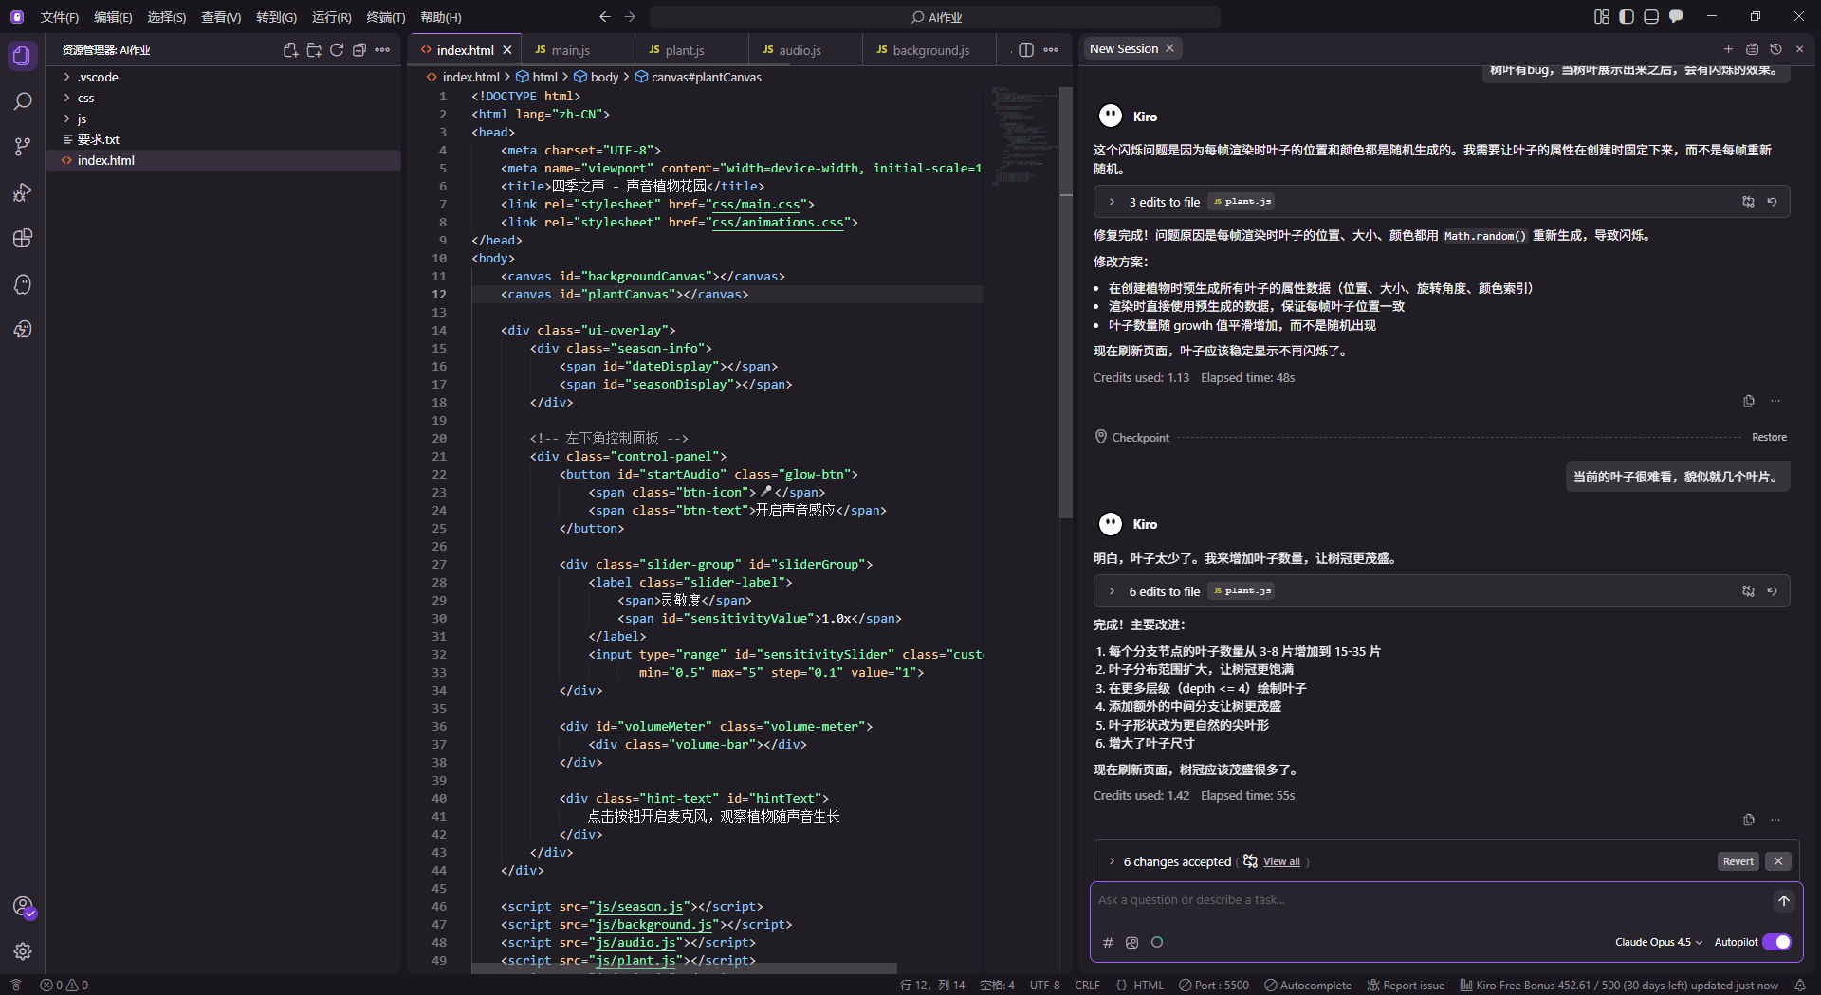
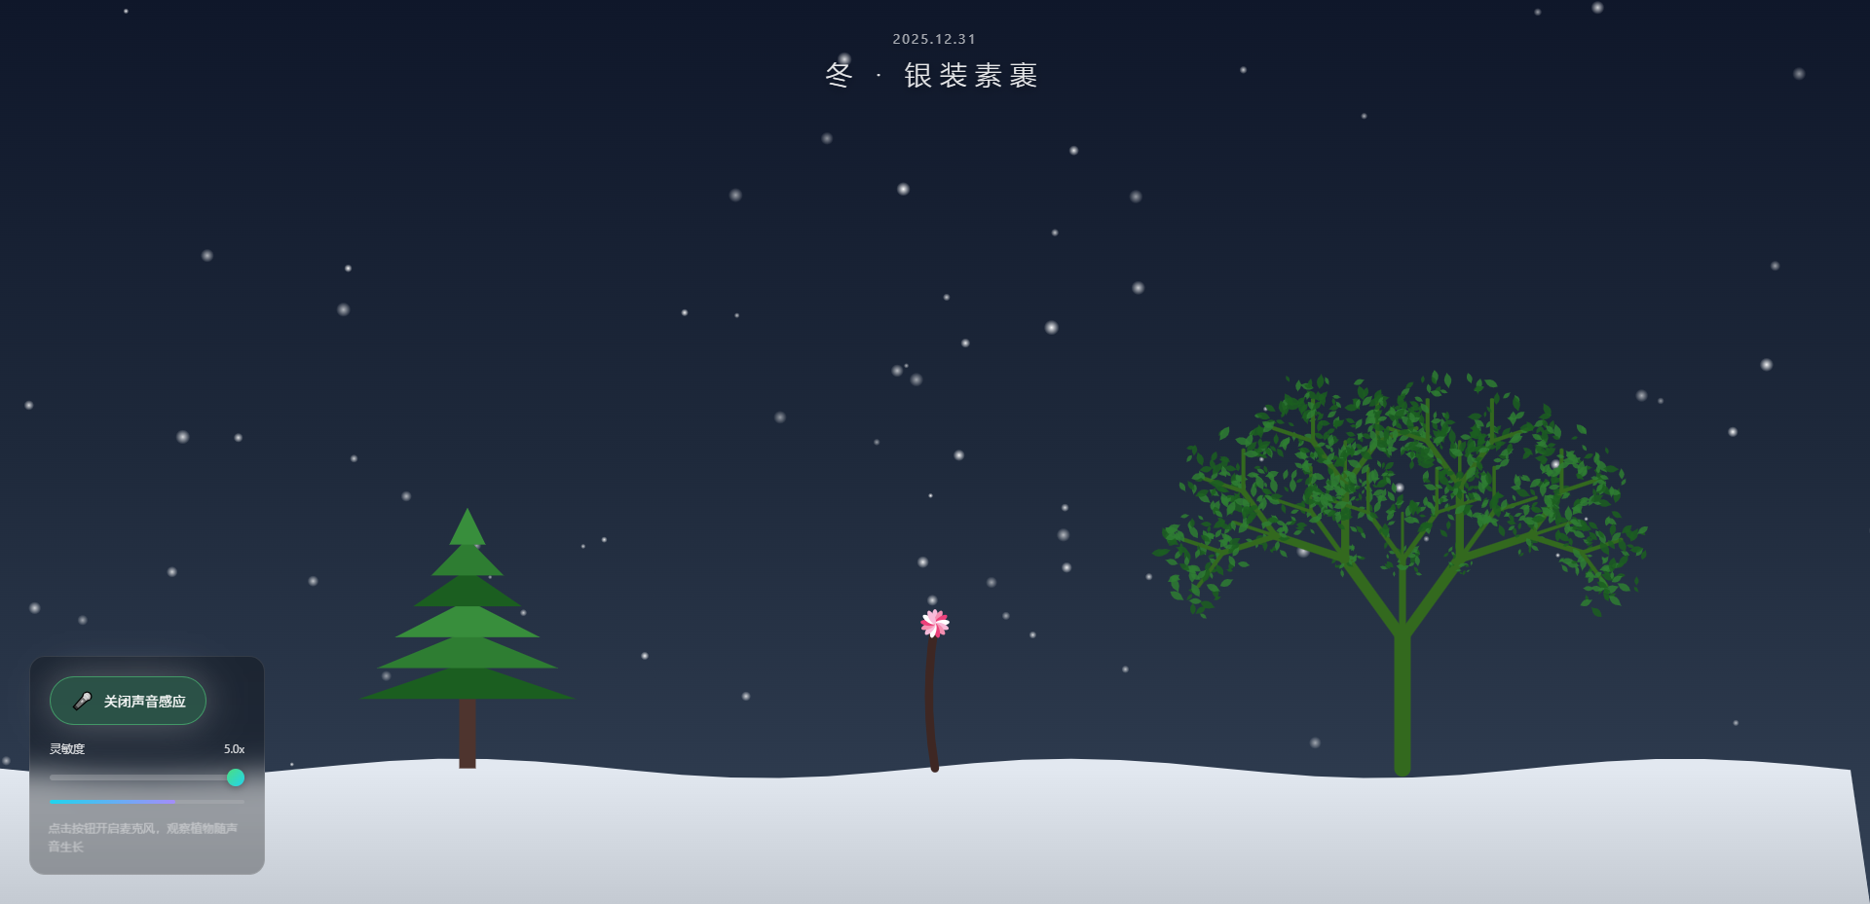
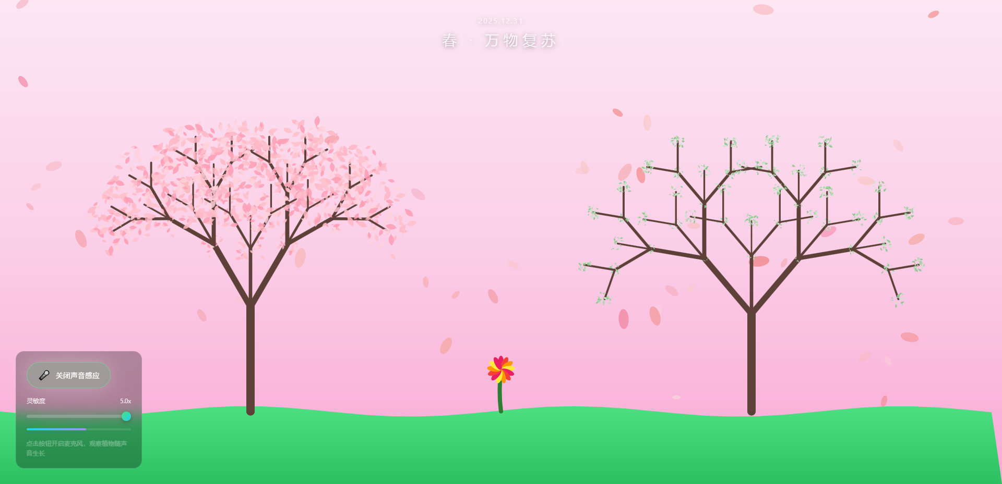
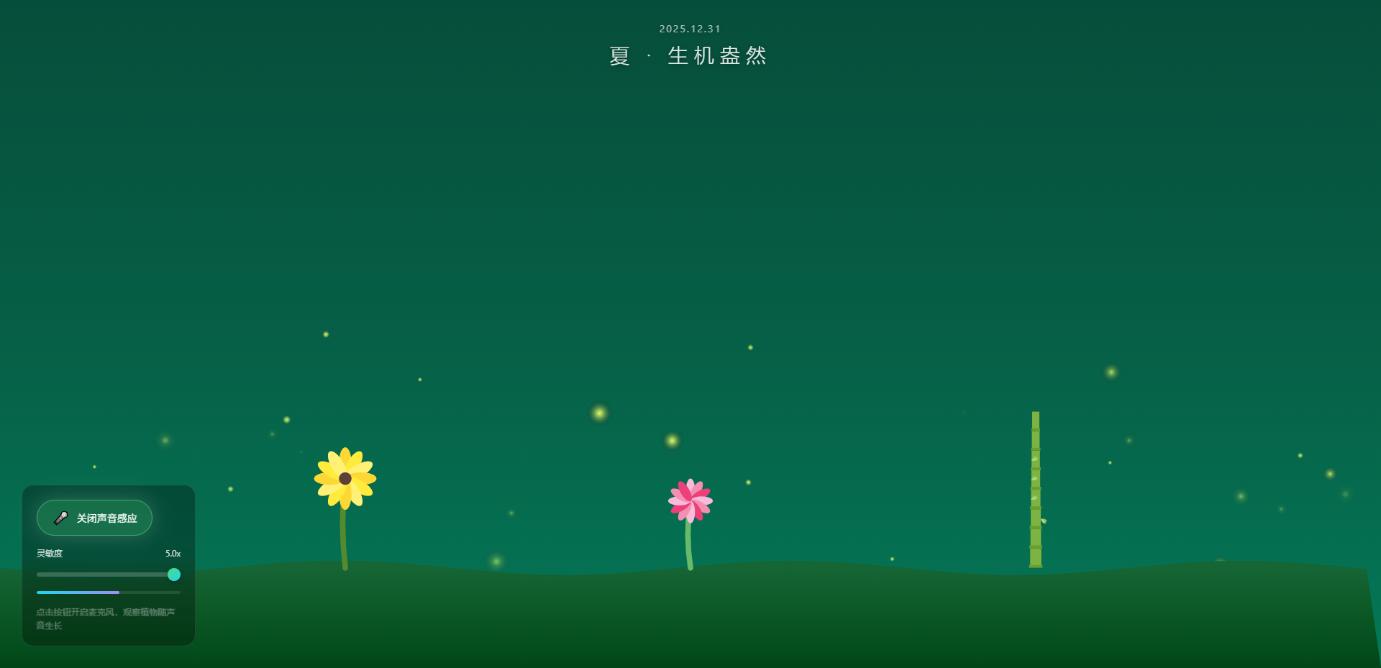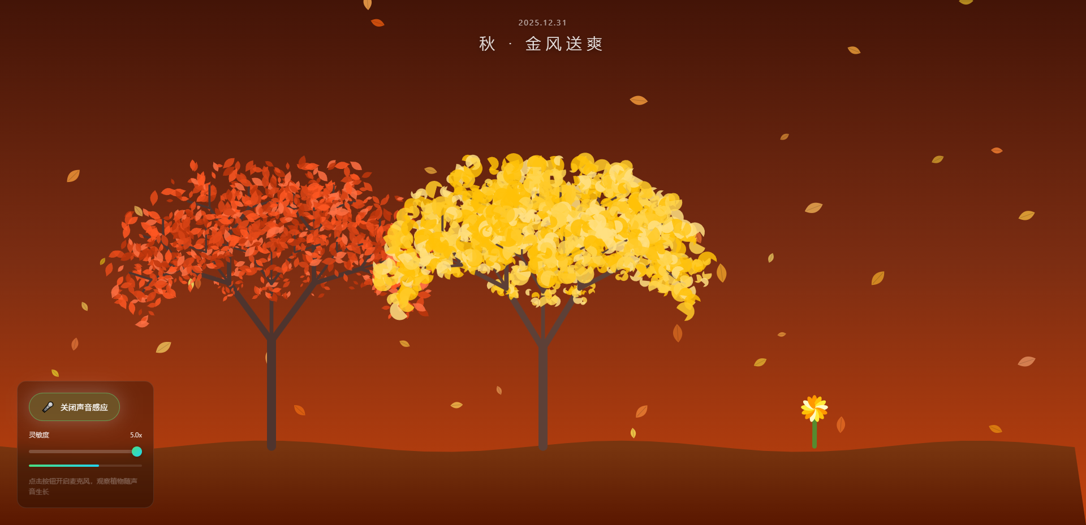

# 最终反思
- 如果没有 AI，这个网站以我得能力将无法存在。
- 我认为人类在这个过程中不可被替代的是指挥AI，并辅助AI来优化内容，向它反馈项目中哪里有问题。

